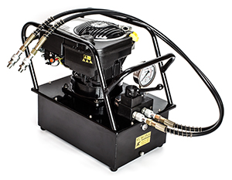  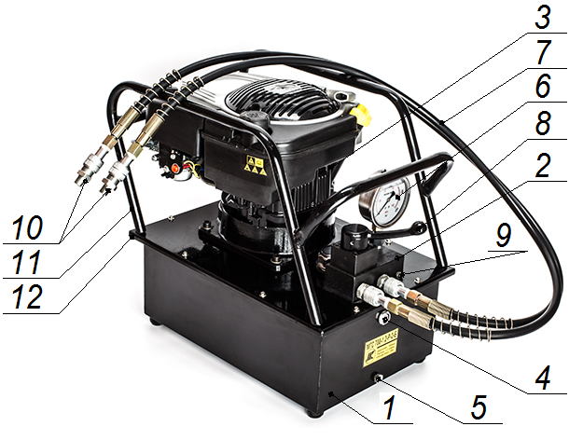  6. ТЕХНИЧЕСКОЕ ОБСЛУЖИВАНИЕ.  6.1. В процессе эксплуатации маслостанции может потребоваться произвести очистку масляного сепаратора и маслобака.  6.2. Своевременная замена гидравлического масла продлевает срок службы маслостанции и снижает вероятность засорения масляного фильтра и клапанов. Следует использовать индустриальное масло ВМГЗ или аналоги. При использовании более вязкого (густого) гидравлического масла производительность маслостанции снижается, шток гидроцилиндра будет медленнее выдвигаться и возвращаться. При интенсивной эксплуатации ориентировочный интервал смены гидравлического масла - 2-3 месяца.  6.3. Обслуживание двигателя описано в руководстве по эксплуатации ДВС.  7. ТЕХНИКА БЕЗОПАСНОСТИ.  7.1. Внимательно изучите настоящее руководство по эксплуатации и следуйте ему при работе и обслуживании.  7.2. Храните данное руководство по эксплуатации в доступном месте.  7.3. Выключите ДВС:  - перед перемещением гидростанции с одного места на другое;  - перед выполнением любых ремонтных работ на станции или инструменте;  - перед проверкой или заменой деталей.  7.5. Запрещается перемещать инструмент и станцию за рукав высокого давления.  7.6. Запрещается пользоваться гидростанцией необученному персоналу.  7.8. Запрещается использовать гидростанцию, если повреждены рукав высокого давления и другие детали.  8. ГАРАНТИЙНЫЕ ОБЯЗАТЕЛЬСТВА.  8.1. Поставщик гарантирует надежную работу станции в течение 12 месяцев со дня ее продажи при условии соблюдения потребителем правил эксплуатации, изложенных в настоящем РЭ.  8.2. Претензии принимаются только при наличии настоящего руководства по эксплуатации с отметкой о дате продажи и штампом организации-продавца.  8.3. Гарантийные обязательства не распространяются на станции с механическими повреждениями, вызванными неправильной эксплуатацией, при наличии следов самостоятельных ремонтных работ, при отсутствии в баке масла, при наличии в баке масла отличного от рекомендуемого, при невыполнении п. 6 настоящего РЭ. |  | МАСЛОСТАНЦИЯ  с бензоприводом  МГС 700-1.2-Р-2-Б  Руководство по эксплуатации  Санкт-Петербург  2020г.
  Штамп магазина: | Дата продажи:_______________

1. НАЗНАЧЕНИЕ.  Двухпоточная гидравлическая насосная станция с бензоприводом является профессиональным оборудованием, предназначенным для совместной работы с гидравлическим инструментом двустороннего действия с соответствующими параметрами.  2. ТЕХНИЧЕСКИЕ ХАРАКТЕРИСТИКИ.  3. УСТРОЙСТВО.  3.1. Маслостанция состоит из масляного бака 1, на крышке 12 которого установлены гидравлический распределитель 2 и приводной двигатель 3.  3.2. Масляный бак 1 выполнен в виде сварной герметичной емкости. На крышке 12 между двигателем 3 и распределителем 2 имеется отверстие для заливки масла закрытое пробкой. На лицевой стенке бака 1 расположено смотровое окошко 4 для контроля уровня масла, а в нижней части сливное отверстие закрытое пробкой 5. Внутри бака размещен плунжерный аксиальный насос высокого давления с фильтром работающим на всасывание.  3.3. Гидравлический блок управления 2 предназначен для распределения гидравлических потоков и снабжен манометром 6 для определения гидравлического давления в системе. С лицевой стороны блока управления 2 имеется два резьбовых отверстия с конической резьбой 3/8", в которых установлены быстроразъемные соединения (БРС) 10 для подсоединения двух рукавов высокого давления (РВД) 7. На конце РВД 7 внутренняя коническая резьба 3/8" (опционально маслостанция может комплектоваться БРС 10 для подключения к инструменту).  На лицевой стороне блока управления 2, справа от БРС 10 имеется регулировочный винт 9 для настройки предельного уровня рабочего давления с контргайкой. В состоянии поставки давление настроено на 60-70 МПа.  Для уменьшения давления - выкручивайте винт 9, контролируя давление по манометру, до тех пор, пока давление не опустится до требуемой величины. Если при выкручивании винта 10 давление не уменьшается, может потребоваться несколько раз запустить маслостанцию (создать давление) и сбросить давление. После настройки давления зафиксируйте винт 9 контргайкой.  Для увеличения давления - закручивайте винт. ВНИМАНИЕ!!! При увеличении давления будьте особенно осторожны. Маслостанция не рассчитана на давление более 700 бар. Превышение этого давления может быть причиной поломки маслостанции. |  | Распределитель 2 имеет рукоятку 8 для переключения гидравлических потоков.  Рукоятка имеет три положения:  - крайнее правое,  - крайнее левое,  - среднее.  В крайних положениях рукоятки 8 масло под давлением подается в одну из рабочих полостей гидроцилиндра двухстороннего действия, при этом вторая полость работает на слив.  В среднем положении рукоятки 8 обе полости гидроцилиндра перекрыты.  4. ПОДГОТОВКА К РАБОТЕ.  4.1. Проверьте уровень масла в баке. Уровень масла должен находиться немного выше средней линии окошка 4. Если уровень масла ниже нормы – долейте масло через отверстие для заливки масла.  ВНИМАНИЕ! Рабочий диапазон температур для эксплуатации станции должен быть +5⁰ … +45⁰С.  4.2. Подсоедините маслостанцию к рабочему инструменту через рукава высокого давления 7.  5. РАБОТА С ГИДРОЦИЛИНДРОМ С ГИДРАВЛИЧЕСКИМ ВОЗВРАТОМ ШТОКА  ВНИМАНИЕ! При первом пуске необходимо один, два раза провести следующие действия без рабочей нагрузки, чтобы удалить воздух из гидравлической системы.  5.1. Переключите рукоятку 8 в среднее положение.  5.2. Запустите двигатель, потянув за пусковой шнур. Перед запуском двигателя убедитесь, что в баки залиты моторное масло, бензин и гидравлическое масло. Обслуживание двигателя описано в руководстве по эксплуатации ДВС.  5.3. Переключите рукоятку 8 в одно из двух рабочих положений (в крайнее левое или крайнее правое). Масло под давлением поступает в гидроцилиндр, шток начинает перемещаться.  5.4. Переключите рукоятку 8 в среднее положение. Масло не поступает в гидроцилиндр, шток останавливается.  5.5. Переключите рукоятку 8 в противоположное крайнее положение. Шток возвращается.
  Мощность приводного двигателя, л.с. | 6.5
  Рабочее давление, бар (МПа) | 700 (70)
  Объем масляного бака, л | 25
  Производительность 1ступени, л/мин  (от 0 до 20бар) | 6
  Производительность 2ступени, л/мин  (от 20 до 700бар) | 1.2
  Топливо | бензин АИ-92
  Объем топливного бака, л | 1.5
  Масса (без масла), кг | 48
  Габаритные размеры (L×B×H), мм | 530х360х510
  Используется гидравлическое масло ВМГЗ или аналоги. При использовании более вязкого масла производительность маслостанции снижается.

